**C语言程序设计**

**实验报告**

实验二

姓名：李拓君

学号：25531106

日期：2025.9.26

目录

实验二 2

1、实验目的 2

2、关键代码解析及代码运行结果 2

2.1 第一题 2

2.2 第二题 3

3、实验心得 4

# 实验二

## 1、实验目的

掌握scanf，printf函数的使用方法

## 2、关键代码解析及代码运行结果

### 2.1 第一题

#### 2.1.1 关键代码解析

通过scanf，printf来读入输出数据

#### 2.1.2 代码运行结果

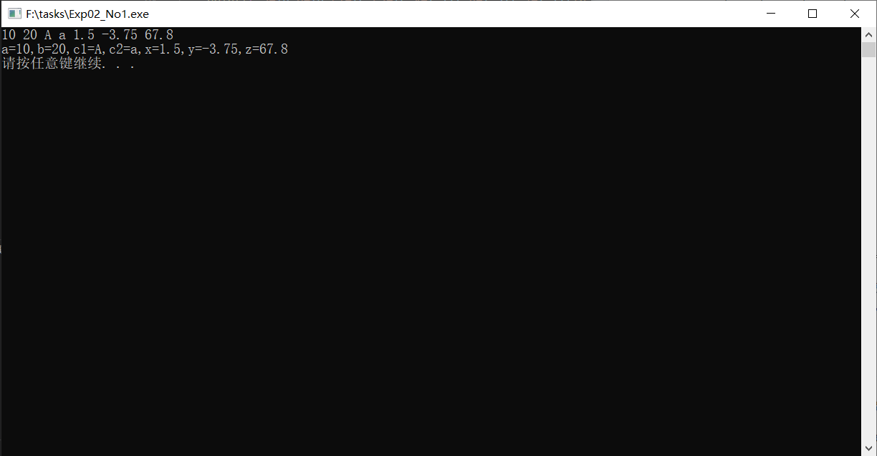

*****

### 2.2 第二题

#### 2.2.1 关键代码解析

通过printf来输出目标语句

#### 2.3.2 代码运行结果

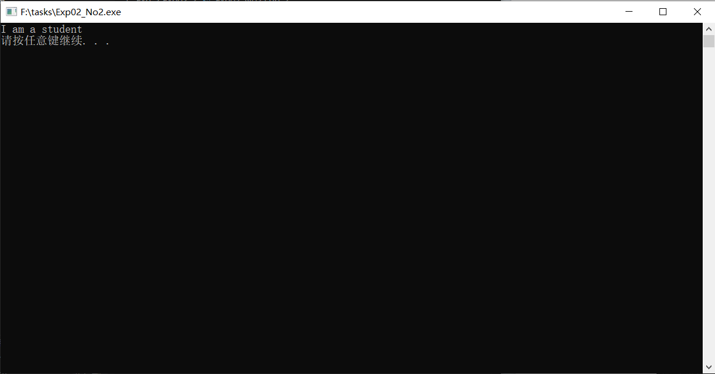

*****

### 2.3 第三题

#### 2.3.1 关键代码解析

通过fflush()函数来刷新缓冲区

#### 2.3.2 代码运行结果

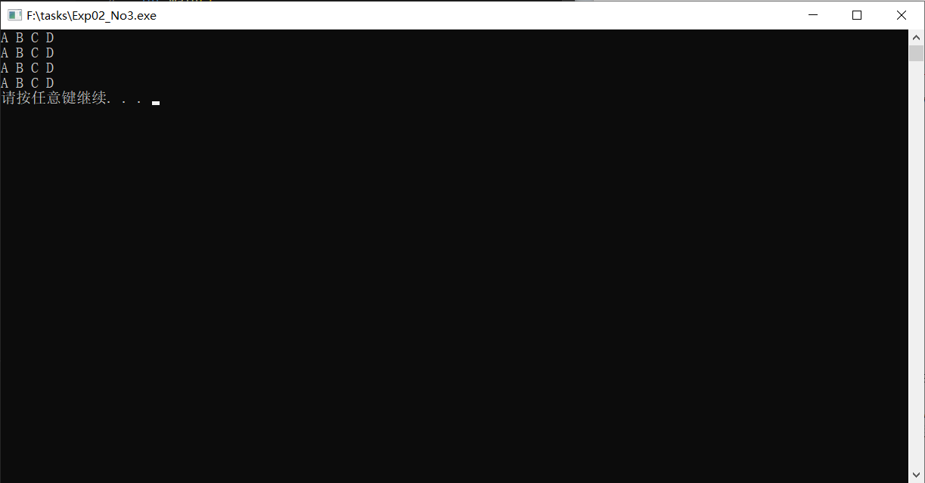

### 2.4 第三题

#### 2.4.1 关键代码解析

#### 通过强制类型转换来实现读取整数和小数的位数

但由于浮点数本身的性质而造成了精度损失

#### 2.4.2 代码运行结果

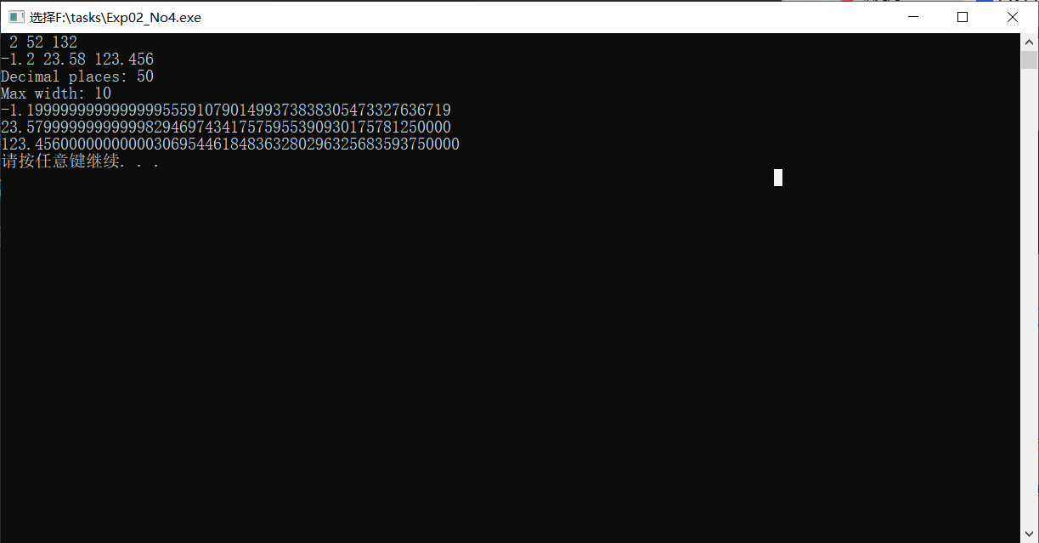

### 2.4 第三题

### 2.4.1 关键代码解析

通过转义符来实现”和\的输出

**2.4.2 代码运行结果**

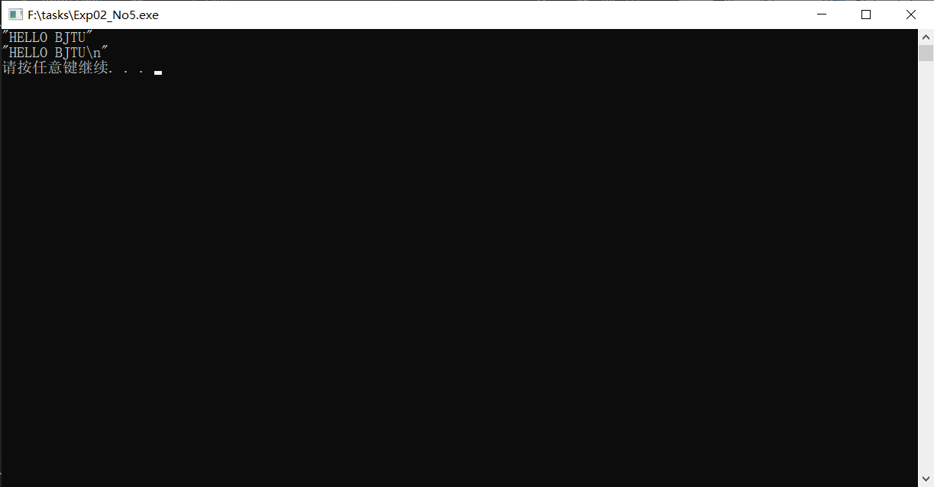

## 3、实验心得

Scanf和printf的输入输出须严格遵循准则且有较大限制